PRIOPĆENJE ZA MEDIJE

HBO ORIGINAL DOKUMENTARNI FILM
„TRAGOVI PRIPADANJA“ NA 32. SARAJEVO FILM FESTIVALU


Zagreb, 17. kolovoza 2026.
HBO Original dokumentarni film„Tragovi pripadanja” (Fragments of Belonging) redateljice Tatjane Božić, svoju će međunarodnu premijeru imati u natjecateljskom programu 32. Sarajevo Film Festivala. Film je dio ovogodišnje selekcije dokumentarnih ostvarenja koja publici donose snažne, osobne i univerzalne ljudske priče.
Film će biti prikazan 18. kolovoza u natjecateljskom programu Sarajevo Film Festivala. Riječ je o intimnom dokumentarcu koji istražuje teme identiteta, migracije, majčinstva i pripadanja kroz priču redateljice koja živi u Amsterdamu i traga za osjećajem pripadnosti.
Nakon predstavljanja festivalskoj publici u Sarajevu, dokumentarni film„Tragovi pripadanja“ stiže na HBO Max streaming platformu 2. listopada, dok će televizijsku premijeru na HBO kanalu imati 8. listopada.
Film je nastao u produkciji LEWA productions, u koprodukciji s HBO, Doppelplusultra Filmproduktion i Spacedust Productions. Producentica filma je Magdalena Petrović, a izvršna producentica za HBO je Hanka Kastelicová i producentica Tereza Bóna Keilová. Film je sniman u Nizozemskoj, Hrvatskoj, Bosni i Hercegovini, Austriji, Njemačkoj i Švicarskoj.

HBO I SARAJEVO FILM FESTIVAL ZAJEDNO U RAZVOJU NOVIH FILMSKIH PRIČA

HBO i ove godine nastavlja podržavati autore i producente iz jugoistočne Europe kroz dugogodišnje partnerstvo sa Sarajevo Film Festivalom te programe CineLink Work in Progress i Docu Rough Cut Boutique. Ove inicijative pružaju financijsku i kreativnu podršku projektima s potencijalom da dopru do međunarodne publike.

CineLink Work in Progress – HBO Award

Pobjednički projekt programa CineLink Work in Progress osvaja financijsku podršku u iznosu od 30.000 eura za završetak produkcije, uz licencu za prikazivanje na HBO kanalu i streaming na HBO Max platformi diljem Srednje i Jugoistočne Europe.

U programu Open Air premijere bit će prikazan i prošlogodišnji dobitnik HBO nagrade, film „3 nedjelje poslije“ redatelja Miroslava Terzića i producentice Snežane van Houwelingen, koji je na 60. festivalu u Karlovim Varima osvojio prestižnu nagradu Europa Cinemas Label za najbolji europski film. Radnja se odvoija u Beogradu i prati grupu srednjoškolaca koji, tri tjedna nakon tragičnog gubitka svog školskog prijatelja, kreću na ranije planiranu ekskurziju.

Docu Rough Cut Boutique – HBO Award

Dugogodišnje partnerstvo sa Sarajevo Film Festivalom uključuje i suradnju s Docu Rough Cut Boutiqueom, vodećim regionalnim programom za razvoj dokumentarnih filmova u fazi postprodukcije. Kao dio ove inicijative dodjeljuje se HBO nagrada za podršku odabranom projektu, a u programu aktivno sudjeluje i HBO producentica Hanka Kastelicová.

HBO Max i Sarajevo Film Festival

U sklopu suradnje sa Sarajevo Film Festivalom, na HBO Max platformi dostupna je posebno kreirana kolekcija naslova iz prethodnih festivalskih izdanja. Ova selekcija gledateljima pruža priliku da nadhovat ruke otkriju neka od najzanimljivijih ostvarenja s prošlogodišnjih izdanja Festivala.

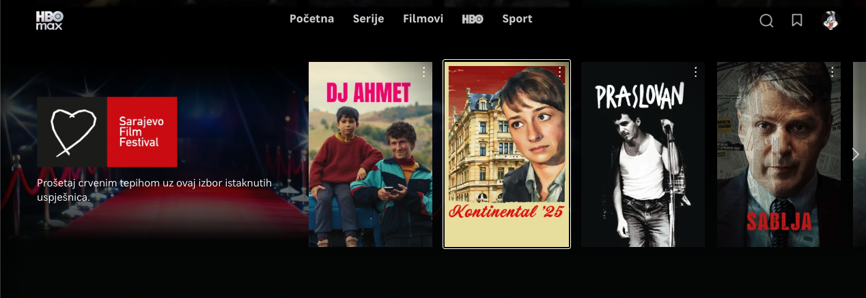

O HBO Maxu
HBO Max je vodeća globalna streaming platforma tvrtke Warner Bros. Discovery koja donosi jedinstvene i zanimljive priče, od najkvalitetnijih serija, filmova, dokumentaraca, true crime sadržaja, animacije za odrasle do sportskih prijenosa i vijesti uživo (gdje su dostupne). HBO Max je mjesto na kojem se nalaze prestižni zabavni brendovi kao što su HBO, Warner Bros., Max Originals, DC, Harry Potter, kao i kultne serije poput „Prijatelja“ i „Teorije velikog praska“ - sve na jednom mjestu.

O tvrtki Warner Bros. Discovery
Warner Bros. Discovery (NASDAQ: WBD) je vodeća globalna tvrtka iz područja medija i zabave, koja stvara i distribuira najdiferenciraniji i najpotpuniji svjetski portfelj sadržaja i brendova na području televizije, filma i streaminga. Prisutni u više od 220 zemalja i teritorija i na 50 jezika, Warner Bros. Discovery inspirira, informira i zabavlja publiku širom svijeta kroz svoje kultne brendove, među kojima su: Discovery Channel, discovery+, BluTV, CNN, DC, Eurosport, HBO, HGTV, Food Network, OWN, Investigation Discovery, TLC, Magnolia Network, TNT, TBS, truTV, Travel Channel, HBO Max, Animal Planet, Science Channel, Warner Bros. Film Group, Warner Bros. Television Group, Warner Bros. Games, New Line Cinema, Cartoon Network, Adult Swim, Turner Classic Movies, Discovery en Español, Hogar de HGTV i drugi. Za više informacija posjetite http://www.wbd.com.

Copyright © LEWA productions j.d.o.o., HBO Europe s.r.o., Doppelplusultra Filmproduktion GmbH, Stichting Spacedust Productions. 2026 All rights reserved.

